«ИНВАТАКСИ»
С января 2011г. в Акмолинской области реализуется социальный проект «Инватакси», который охватывает инвалидов г.Кокшетау, посёлок Красный Яр, Зерендинский район и город Щучинск.
В соответствии с этим проектом Фондом «СӘБИ» переданы в дар объединения инвалидов два специально оборудованных транспортных средства для организации служб «Инватакси» по оказанию транспортных услуг инвалидам. Так же финансовую поддержку оказывает Областной Акимат. И очень радует, что данная служба в настоящее время успешно действуют.
Заявка на получение услуг «инватакси» подается по телефону диспетчерской службы (ежедневно, кроме субботы и воскресения). Можно смело сказать, что в год мы обслуживаем до 2000 человек.
Стоит отметить, что нуждающиеся в «Инватакси» смогут воспользоваться этой услугой, когда у них возникнет необходимость съездить в больницу, в госучреждение, учебные заведения, посетить какие-либо спортивно-реабилитационные или культурно-массовые мероприятия.
Предоставленные машины очень комфортабельные, оборудованы специальными подъёмниками для инвалидных колясок, а салон снабжён надёжными закрепляющими устройствами, обеспечивающими комфорт и безопасность при поездке.

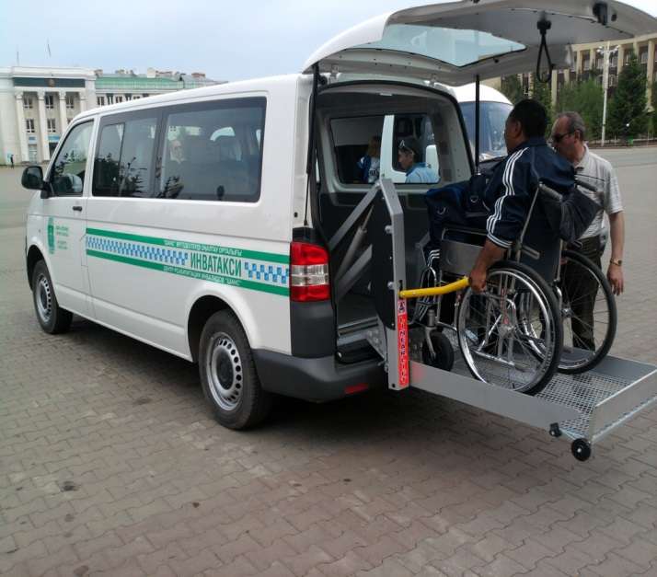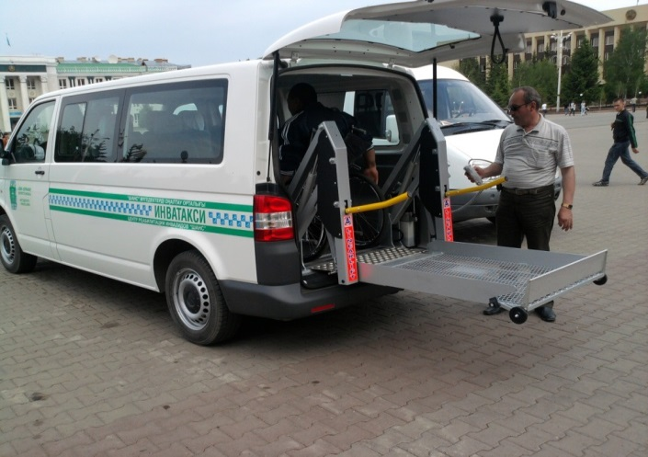

Памятка
по оказанию услуги «Инватакси»

Услуга «Инватакси» предоставляются лицам, имеющим инвалидность 1группы (и сопровождающим их лицам) по следующим заболеваниям:
1.С нарушением опорно-двигательного аппарата с сопровождающим лицом.
2.Диализ с сопровождающим лицом.
Лицу, имеющему инвалидность, для получения услуги «инватакси» необходимо предоставить в диспетчерскую службу для регистрации следующие документы:
- заявление установленного образца;
- документ, удостоверяющий личность;
- адресная справка из ЦОНа;
- справку МСЭ об установлении инвалидности;
- -номер и дата выдачи пенсионного удостоверения.
В случае не предоставления необходимых данных о клиенте специалист, принимающий заказ, имеет право отказать в получении услуги.
Оказание услуг инватакси включает принятие заказа, встреча лица, имеющего инвалидность, содействие в посадке/высадке (при необходимости), поездка лица, имеющего инвалидность, и сопровождающего лица (при наличии) до пункта назначения, указанного в заявке.
Правила безопасности при перевозке инвалидов или лиц с ограниченной подвижностью предусматривает сопровождающее лицо рядом с инвалидом, чье состояние требует соответствующего внимания и адаптации услуг к конкретным потребностям данного лица.
Заявка на получение услуг «инватакси» подается по телефону диспетчерской службы за сутки до даты запланированной поездки (ежедневно с 9.00-16.00, кроме субботы воскресения).
Лицо, имеющее инвалидность, при заказе должен назвать:
ФИО, дату поездки, время заказа, точный адрес пункта назначения, телефон для контакта с заказчиком, иную дополнительную информацию (при необходимости (количество пассажиров, объем и состояние багажа, время прибытия/убытия поезда, автобуса, самолета и т.п.).
В случае отказа от заказа клиент обязан сообщить об этом в службу «Инватакси» не менее чем за 2 часа до назначенного времени.
«Инватакси» ждет лицо, имеющее инвалидность, в летний период не более чем 10 минут, в зимний период не более чем 15 минут, после сообщения о том, что инватакси приехало на место заказа. После заказ снимается, инватакси уезжает на следующий заказ, заявка считается выполненной.
Водитель по просьбе лица, имеющего инвалидность, не имеет право менять маршрут «инватакси» без согласования с диспетчером.
Лицо, имеющее инвалидность, обязано поставить подпись в заявке водителя «инватакси» после прибытия в пункт назначения заявки.
Водитель не несет ответственность за сохранность оставленных, забытых в салоне вещей лица, имеющего инвалидность.
Все перевозки автотранспортом «Инватакси» осуществляются в пределах города.

Перечень объектов
и пунктов назначения для предоставления услуг «Инватакси»
- место работы инвалида;
- учебные заведения инвалида;
- местных представительные и исполнительные органы;
- суд, прокуратура, объекты социальной сферы;
- юридические консультаций, нотариус;
- медицинские учреждения (за исключением случаев оказания срочной (неотложной) медицинской помощи);
- аэропорты, железнодорожные вокзалы, автовокзалы, морские и речные порты;

В функции службы «Инватакси» не входит:
-доставка в лечебные учреждения для оказания срочной (неотложной) медицинской помощи;
-помощь в межэтажной транспортировке;
- транспортировка тяжелых лежачих больных;
- сопровождение клиента при посещении заявленного учреждения или организации.

ОО «ЦРИ «ШАНС» находится по адресу Улица Пушкина 11«А»

Заявки принимаются по телефону: 76-16-00

